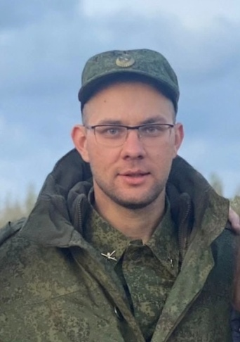 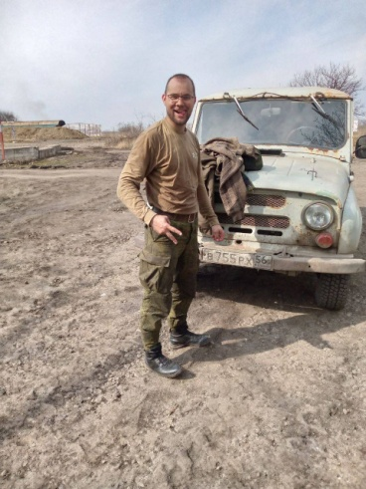

Мой дядя - Макеев Андрей Сергеевич

Родился 31 января 1994 года, пос Троицк, Тюльганского района.

Андрей всегда был веселым парнем, его окружало много друзей и знакомых.

Часто и много шутил.

Очень рано остался без отца, в свои 16 он уже делал всю мужскую работу по дому.

В мае 2013 года его призвали на срочную службу. Служба проходила в 21-й отдельной бригаде специального назначения - Софринская бригада. В 2014 вместе с сослуживцами были направлены в командировку для соблюдения порядка в г. Сочи на время Олимпийских игр, где был награжден Орденом «За Охрану Общественного Порядка XXII Зимние Олимпийские Игры»

Последние 5 лет Андрей работал пекарем в «Винни - Пухе».

14 октября 2022 года, сам взял повестку и отправился на слаживание. После уже была отправка в ДНР.

Все ребята которым удалась как- то соприкасаться с Андреем, отзывают о нем тепло, Андрей пытался всех накормить и напоить чаем, он даже привез из дома с собой котелок. Собирал травы и заваривал из них чай, что для нас было удивительно - делился с семьей Андрея один из сослуживцев.

Есть интервью журналиста и Андрея где он рассказывает о быте и особенностях жизни на передовой.

20 мая 2023 года Андрей позвонил своим сестрам и маме. Этот звонок оказался последним, в тот же вечер Андрей погиб на Авдеевском направлении, п. Новобахмутовка позиция «Труба».

Так же Андрей награжден Орденом Мужества ( посмертно).

Прапрадед - Макеев Дмитрий Иванович уроженец Рязанской области, воевал в Подмосковье, вернулся с фронта.

И вместе со своей супругой воспитали 14 детей!

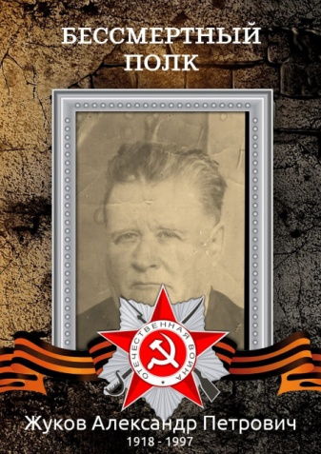

Прапрадед - Жуков Александр Петрович 1918- 1997, уроженец Рязанской области.

Старший сержант, командир взвода.

Оборонял Ленинград.

Награжден Орденом Отечественной войны ll степени, медаль «За Отвагу», «За Победу над Германией».

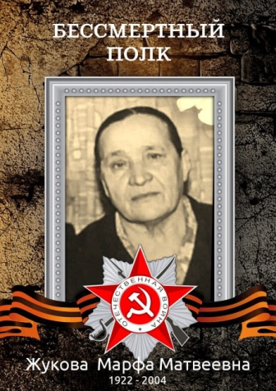

Прапрабабушка - Жукова Марфа Матвеевна.

1922 г.рождения. Штурв на комбайне.

Награждена Орденом «Материнская Слава» l, ll, lll степени.

Вместе со своим супругом Александром вырастила 12 детей.

Прапрадед - Гладырь Григорий Иванович уроженец Полтавской области, пулеметчик. Ушел на фронт и пропал безвести в 1942 году.

Прапрадед- Ивахнов Тимофей Борисович уроженец Чкаловской области 1917- 1970 г , пулеметчик.

Освобождал Сталинград, получил ранение с ампутацией ноги.

Вся информация взята из архивов , а так же со слов родных.

Мирошниченко Ева

1 Г